MENÜPLAN von 27. 02. bis 03. 03. 2023

 | A | B
MONTAG | 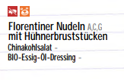 | 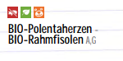
DIENSTAG | 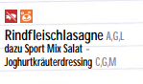 | 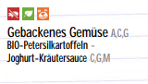
MITTWOCH |  | 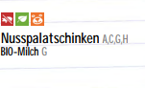
DONNERSTAG | 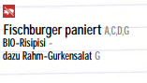 | 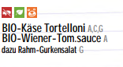
FREITAG | 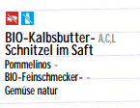 | 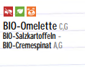

Da die Nachspeisen frisch und abwechslungsreich sind, kann am Speiseplan keine genaue Angabe vermerkt sein. Die Nachspeise variiert zwischen Obst, Joghurt, Kuchen, …
Bei eventuellen Rückfragen bzgl. des Menüs steht Ihnen der Buffetbetreiber Hr.Sisman Mo-Fr von 15-18 Uhr unter 0699/19454584 zur Verfügung.

